С жителями обсудили вопросы пожарной безопасности в многоквартирных домах

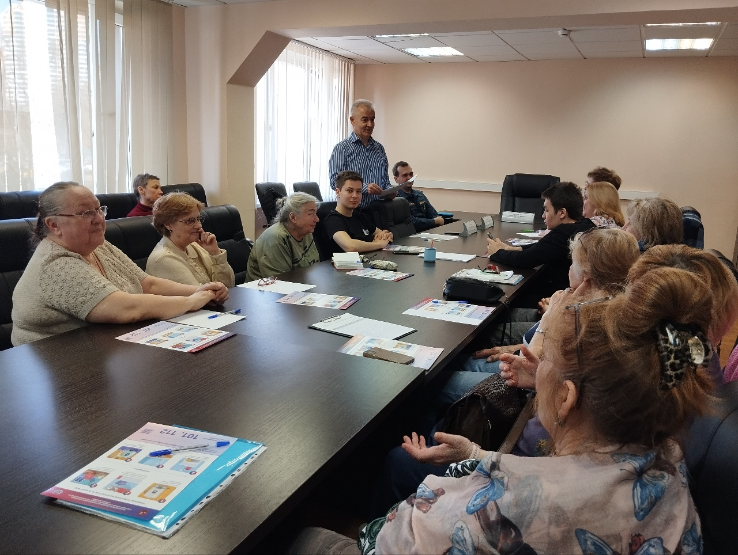

Встреча с общественными советниками, старшими по домам и инициативными жителями прошла в управе Обручевского района, — и все для того, чтобы рассказать людям об актуальных правилах пожарной безопасности, которые нужно передать как можно большему количеству жильцов.

Распространение знаний через жителей с активной гражданской позицией происходит не только через памятки, устанавливаемые в домах, подъездах и на информационных стендах, но и благодаря личному контакту старших по дому с жильцами.

Профессионалы пожарной профилактики обратили внимание собравшихся на важность самостоятельного обеспечения пожарной безопасности в своем доме, поскольку квартира – это не поднадзорный объект, а неприкосновенное жилище.

Также специалисты, приглашенные на мероприятие Управлением по ЮЗАО Департамента ГОЧСиПБ, отметили, что в руках самих жителей есть гораздо больше возможностей по обеспечению противопожарных мер в своем доме, чем им может показаться. Но для их реализации нужно иметь представление о принципах возникновения и развития пожара, замечать отклонения условий жизни от требований пожарной безопасности и обращаться с замечаниями в управляющую организацию (компанию) многоквартирного дома.